Об утверждении схемы пастбищеоборотов по Кармакшинскому району на основании геоботанического обследования пастбищ
Постановление Кармакшинского районного акимата Кызылординской области от 22 ноября 2017 года № 607. Зарегистрировано Департаментом юстиции Кызылординской области 5 декабря 2017 года № 6060.
В соответствии с Кодексом Республики Казахстан от 20 июня 2003 года "Земельный кодекс Республики Казахстан", Законом Республики Казахстан от 23 января 2001 года "О местном государственном управлении и самоуправлении в Республике Казахстан" и Законом Республики Казахстан от 20 февраля 2017 года "О Пастбищах" акимат Кармакшинского района ПОСТАНОВЛЯЕТ:
1. Утвердить схемы пастбищеоборотов по Кармакшинскому району на основании геоботанического обследования пастбищ согласно приложению.
2. Государственному учреждению "Кармакшинский районный отдел сельского хозяйства" принять меры вытекающие из настоящего постановления.
3. Настоящее постановление вводится в действие по истечении десяти календарных дней после дня первого официального опубликования.
Аким Кармакшинского района | С. Макашов
Приложение к постановлению акимата Кармакшинского района от 22 ноября 2017 года № 607
Схема пастбищеоборотов по Кармакшинскому району на основании геоботанического обследования пастбищ
Сноска. Приложение в редакции постановлением Кармакшинского районного акимата Кызылординской области от 16.04.2019 № 934 (вводится в действие по истечении десяти календарных дней после дня первого официального опубликования).

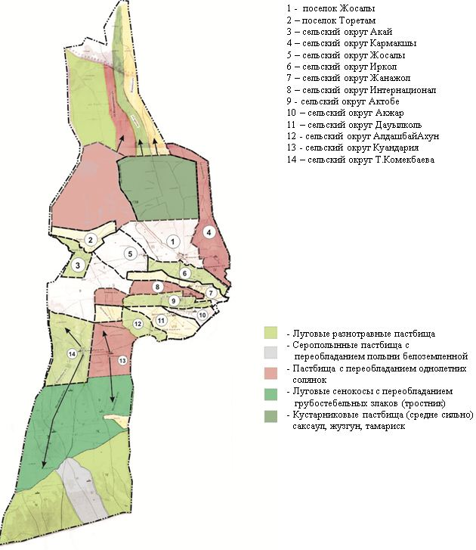

© 2012. РГП на ПХВ «Институт законодательства и правовой информации Республики Казахстан» Министерства юстиции Республики Казахстан

